Thứ hai ngày 23 tháng 3 năm 2020
Toán
Bài 81: Phép trừ dạng 17-7
Nội dung:
-Học sinh xem clip bài :Phép trừ dạng 17-7
-Làm vở bài tập Toán:
- Bài 79: Luyện tập (Trang 13)
- Bài 80:Luyện tập chung (Trang 14)

Tiếng việt
Bài 88: ôp-ơp
Bài 89: ep-êp
Nội dung:
-Học sinh xem clip bài ôp- ơp ,ep- êp
-Đọc 2 nhiều lần 2 bài ôp-ơp ,ep-êp
-Làm bài tập Tiếng việt trang3,4

Thứ ba ngày 24 tháng 3 năm 2020
TOÁN
Bài 79: Luyện tập
Bài 80: Luyện tập chung
Nội dung:
Bài 79: Luyện tập -Trang13
Bài1.Đặt tính rồi tính:
*Lưu ý: Các em đặt tính phải thẳng hàng.
Bài 2. Điền số thích hợp vào chổ trống(theo mẫu)
*Các em trừ cẩn thận,làm từng bài.
Bài 3.Tính:
11+2-3 12+3-5
14 +5 -3 10+7-4 (Bỏ cột 3)
*Các em làm bài 2 bước, ta lấy 11+2 bằng 13 rồi trừ tiếp 3 bằng 10
Bài 4.< > = :
12 - 2…11 13…17 -5
15- 5…15 17…19 -5 (Bỏ cột 3)
*Các em tính trước rồi mới điền dấu
Bài 5. Viết phép tính thích hợp:
*Các em đọc tóm tắt rồi viết phép tính.
Bài 80: Luyện tập chung - Trang14
*Các em làm bài 1,2,3,4 (Không làm bài 5)

TIẾNG VIỆT
Bài 88: ip -up
Bài 89: iêp -ươp
Nội dung:
-Các em xem clip bài: ip -up ,iêp -ươp
-Đọc nhiều lần 2 bài trên
-Làm bài tập Tiếng việt:
*Bài 88:ip-up (Trang 5)
*Bài 89:iêp-ươp (Trang 6)

Thứ tư ngày 25 tháng 3 năm 2020
TOÁN
Bài 81: Bài toán có lời văn
Nội dung:
- Các em xem clip bài : Bài toán có lời văn
*Lưu ý:
Bài 1: Các em đọc kĩ đếm đồ vật ,con vật trong tranh rồi viết số.
Bài 2,3: Các em viết câu hỏi “Hỏi có tất cả bao nhiêu……?

TIẾNG VIỆT
Bài 90: Ôn tập
Nội dung:
- Các em xem clip bài:Ôn tập
- Các em viết các vần cần ôn và đọc nhiều lần .
-Làm vở bài tập Tiếng việt ( trang 7)

Thứ năm, ngày 26 tháng 3 năm 2020
Toán
Bài: Giải toán có lời văn
Nội dung:
1.Học sinh tập làm quen với giải toán có lời văn. Phụ huynh cùng học sinh xem hướng dẫn sau để hiểu biết được cách làm bài.
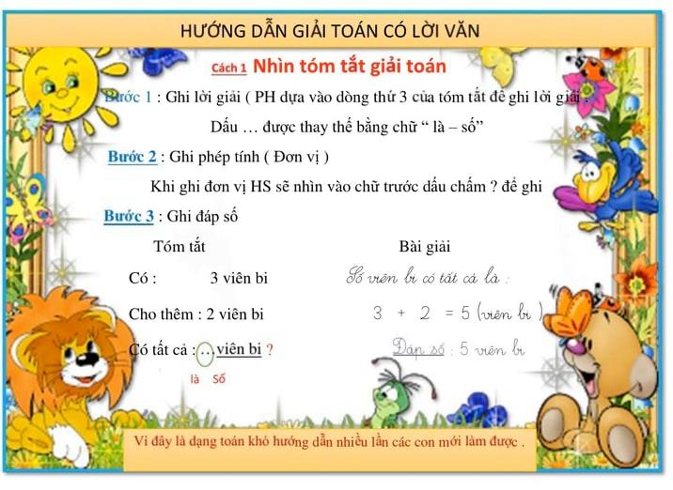
Học sinh vận dụng kiến thức vừa học để làm bài trong Vở bài tập Toán tập 2 trang 16.

Tiếng Việt
Bài 91: oa – oe; Bài 92: oai – oay
NỘI DUNG:
1Phụ huynh cho học sinh xem clip hướng dẫn luyện đọc bài oa – oe, bài oai – oay.

Học sinh luyện đọc bài:
Bài oa – oe (SGK TV trang 18)
Giáo dục học sinh: Sức khỏe là vốn quý của mỗi người. Khi có sức khỏe các em sẽ học tập tốt, lao động tốt, vui chơi thoải mái. Để có sức khỏe tốt, em cần ăn uống đủ chất, giữ gìn vệ sinh thân thể, tập thể dục mỗi ngày, có thời gian học tập và vui chơi hợp lý.

Bài oai – oay (SGK TV trang 20).
Lưu ý: Học sinh cố gắng rèn đọc trơn.
Học sinh làm vở bài tập Tiếng Việt trang 8 và trang 9.

Thứ sáu ngày 27 tháng 3 năm 2020
TOÁN
Bài: Xăng-ti-mét. Đo độ dài đoạn thẳng
Nội dung:
- Các em xem clip bài: Xăng-ti-mét .Đo độ dài đoạn thẳng
- Các em đo đoạn thẳng theo 3 bước:
+Bước 1: Đặt vạch số 0 trùng với 1 đầu của đoạn thẳng,mép thước trùng với đoạn thẳng.
+Bước 2: Đọc số ghi ở vạch của thước,trùng với đầu kia của đoạn thẳng,đọc kèm theo tên đơn vị đo (xăng-ti-mét)
+ Bước 3: Viết số đo độ dài đoạn thẳng vào chỗ thích hợp.
-Các em làm vở bài tập toán trang 17

TIẾNG VIỆT
Bài 93: oan -oăn
Nội dung:
- Các em xem clip bài: oan -oăn
- Các em viết các vần cần ôn và đọc nhiều lần .
-Làm vở bài tập Tiếng việt ( trang 8)

